УПРАВЛЕНИЕ ФЕДЕРАЛЬНОЙ СЛУЖБЫ ГОСУДАРСТВЕННОЙ РЕГИСТРАЦИИ,
КАДАСТРА И КАРТОГРАФИИ (РОСРЕЕСТР) ПО ЧЕЛЯБИНСКОЙ ОБЛАСТИ
454048 г.Челябинск, ул.Елькина, 85

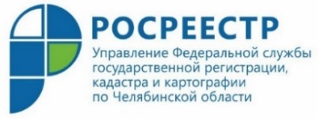
02.12.2019

Усть-Катавский отдел Управления Росреестра
примет участие в общероссийском приеме граждан

12 декабря 2019 года Усть-Катавский отдел Управления Федеральной службы государственной регистрации, кадастра и картографии по Челябинской примет участие в общероссийском дне приема граждан.
В день общероссийского приема граждан отделы аппарата и все территориальные подразделения Управления Росреестра по Челябинской области примут участие в проведении консультационного мероприятия для населения, которое ежегодно проходит в соответствии с поручением Президента Российской Федерации.
12 декабря с 12.00 до 20.00 в Усть-Катавском отделе Управления Росреестра состоится личный приём заявителей, где будут даны разъяснения по входящим в компетенцию учётно-регистрирующего органа вопросам, касающимся государственного кадастрового учета, государственной регистрации прав на объекты недвижимого имущества и осуществления государственного земельного надзора.
Адрес Усть-Катавского отдела: г.Усть-Катав, ул.Заводская, д.1, телефон: 8 (35167) 2-52-23; 8 (35167) 2-51-29.

Усть-Катавский отдел Управления Росреестра
по Челябинской области

